1 Описание предметной области
Туристическая фирма занимается распространением туристических путевок.
В базе данных Туристическая фирма должна храниться информация о клиентах, о путевках, на которые ведется подписка, об отелях.
Информация о клиентах включает в себя: фамилию, имя, отчество, адрес, телефон. Так же, имеется возможность просмотра туров, на которые подписан данный клиент.
Информация о туре включает в себя: отель в который въезжает клиент, предоставляемая скидка и дата отправления.
Информация об отелях включает в себя: название, категорию, адрес, а также, стоимость проживания.
1 Состав и содержание информации
В данной базе данных интересующей информацией, являются следующие объекты реального мира:
- Клиенты Туристической фирмы;
- Отели с которыми работает Фирма;
- Путевки.
2 Определим атрибуты сущностей
Клиенты:
- ID;
- ФИО;
- адрес, на который осуществляется доставка;
- телефон.

Информация об турах:
- ID;
- Начало тура;
- Предоставляемая скидка;

Отель:
- ID;
- Название отеля;
- Категория;
- Адрес;
- Длительность пребывания;
- Стоимость.

Счет:
- ID;
- Длительность пребывания;
- Стоимость.

Адрес:
- ID;
- Страна;
- Город;
- Улица;
- Номер дома;
- Почтовый индекс.

3 Построение диаграмм ER-типа с учетом всех сущностей и их связей
Добавляем не ключевые атрибуты чтобы установить отношения:
- Клиенты (Идентификатор, ФИО клиента, ID адрес, телефон).
- Поездка/Тур (Идентификатор, начало тура, ID клиента, ID отеля, ID адрес, информация о скидке).
- Отель (ID отеля, название, категория, ID Счета).
- Счет (ID счет, ID отеля, длительность проживания, цена).
- Адрес (ID адрес, страна, город, улица, номер дома, почтовый индекс).
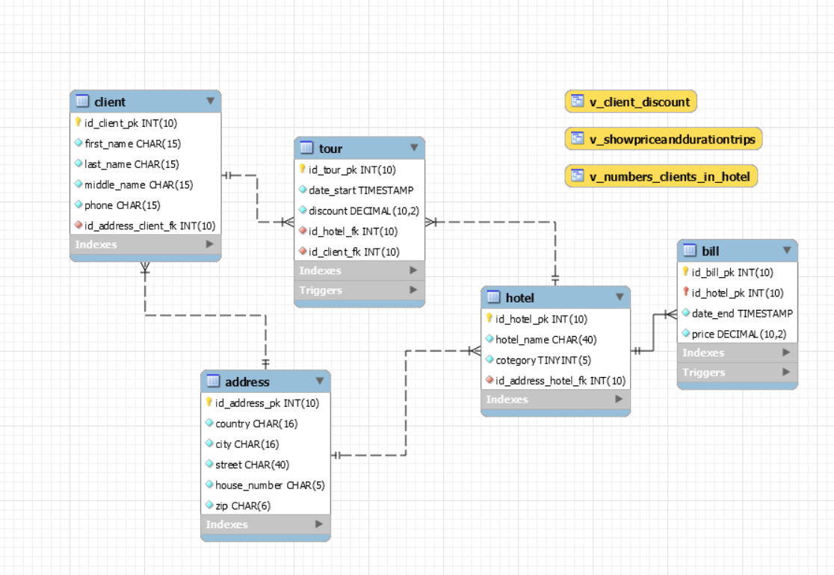
Рис.1 – Диаграмма

4 Поэтапное описание создания Базы данных
В начале надо создать базу данных и таблицы, см. Рисунок 2.

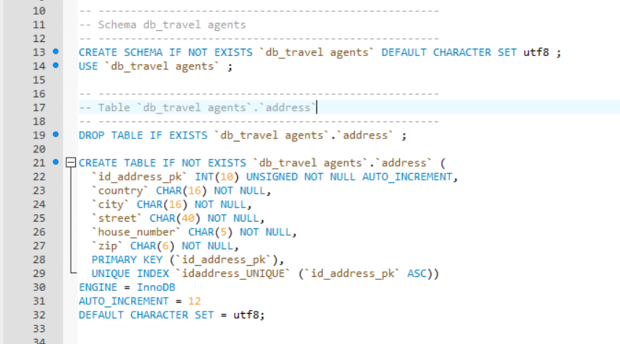
Рис. 2
Любая таблица обязана иметь Первичный ключ, по которому можно однозначно идентифицировать записи в ней. Это id_address_pk. Обозначим его с помощью оператора PRIMARY KEY.
К каждому столбцу привязываем определенный тип данных, который ограничивает характер информации, которую можно хранить в столбце (например, предотвращает ввод букв в числовое поле). MySQL поддерживает несколько типов данных: числовые, строковые, календарные и специальный тип NULL, обозначающий отсутствие информации.
Далее заполним таблицу данными, для этого используем оператор INSERT, на рисунке 3 представлено заполнение таблиц.
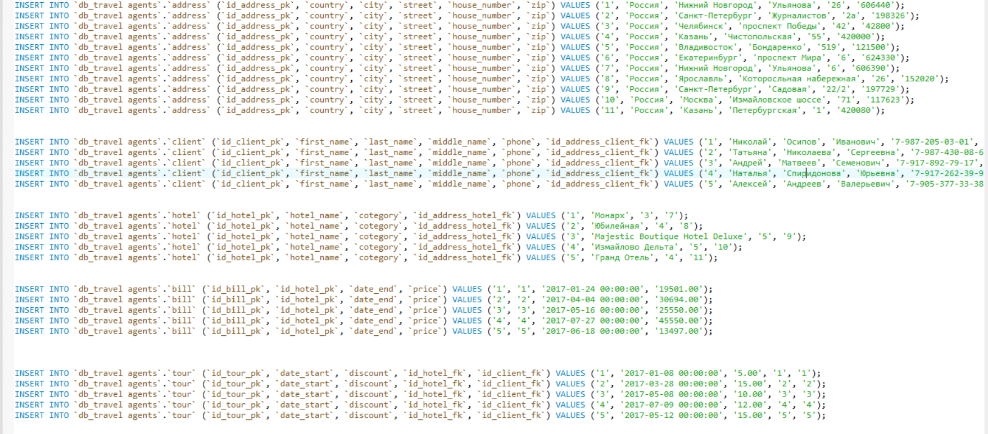
Рис.3 – Заполнение таблиц
Описание оператора INSERT;
- INSERT вставляет новые записи в таблицу. При этом значения столбцов могут представлять собой литеральные константы, либо являться результатом выполнения подзапроса.

5 Запросы
1) Вернуть дату въезда / выезда для клиента из отеля и использовать view.
Рисунок запроса и результата.
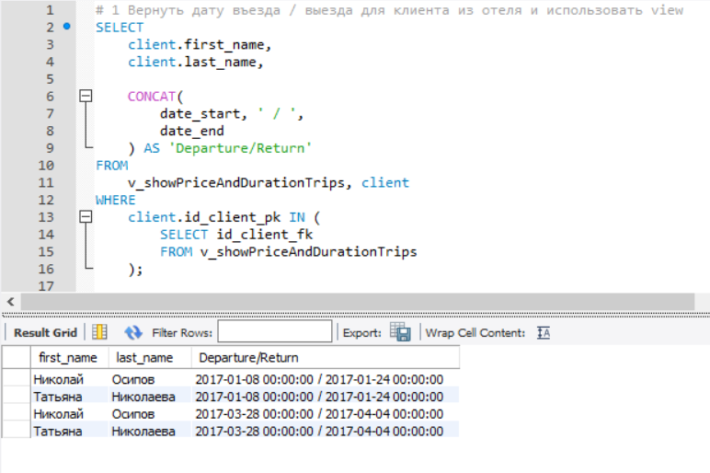
2) В каких отелях живут клиенты, группировать по цене и упорядочить по убыванию.
Рисунок запроса и результата.
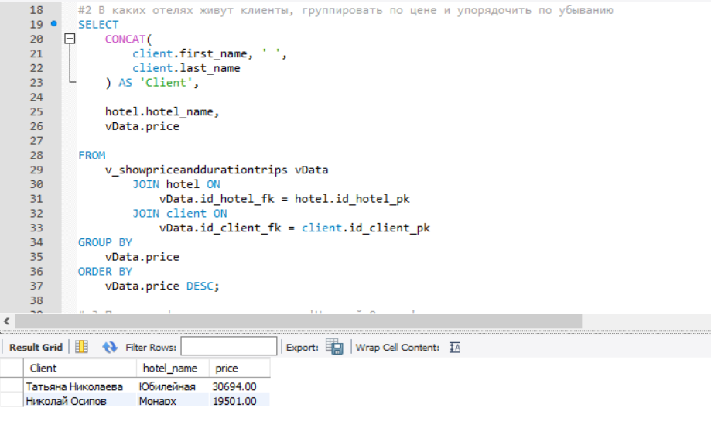
3) Получить фамилию, имя клиента 'Николай Осипов' и категорию, и цену отеля.
Рисунок запроса и результата.
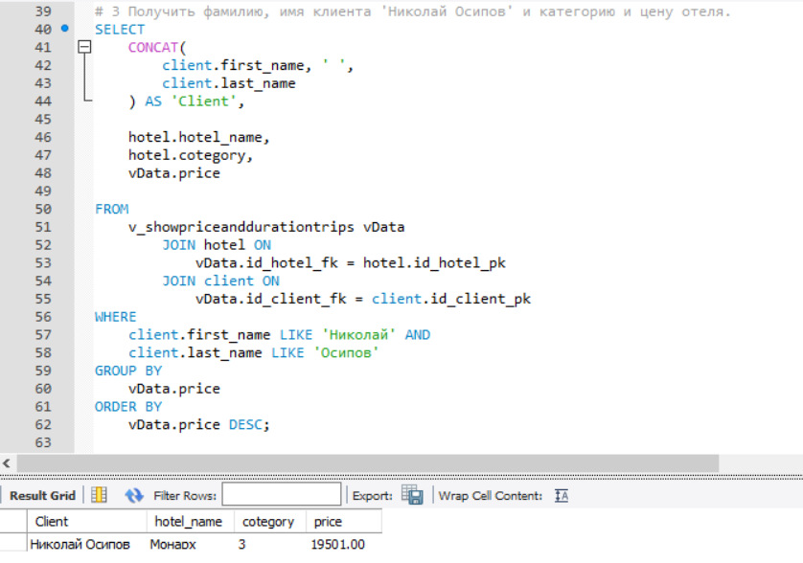
4) Клиенты, проживающие в 3х звездочном отеле.
Рисунок запроса и результата.

5) Количество клиентов в отеле.
Рисунок запроса и результата.
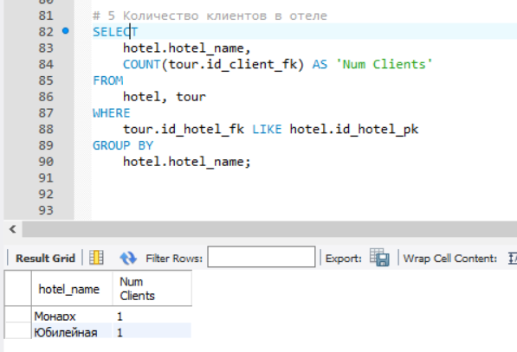

6) Информация о клиентах, имеющих скидку 10 - 15 %.
Рисунок запроса и результата.
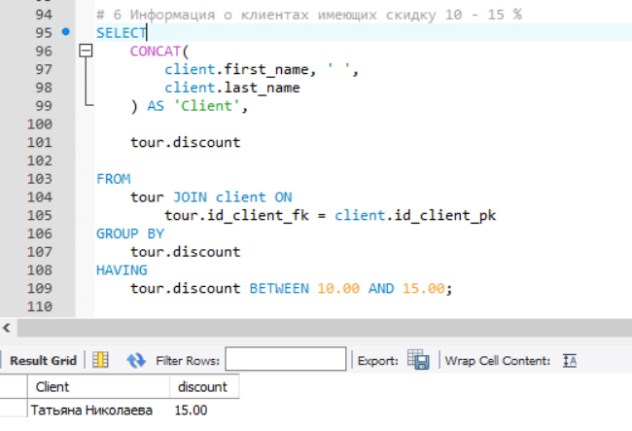
7) Получить информацию о клиенте ФИО и дату въезда выезда, и название отеля.
Рисунок запроса и результата.
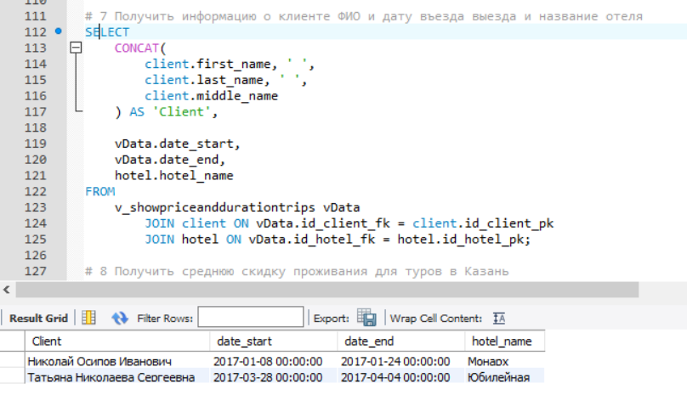
8) Получить среднюю скидку проживания для туров в «Ярославль».
Рисунок запроса и результата.
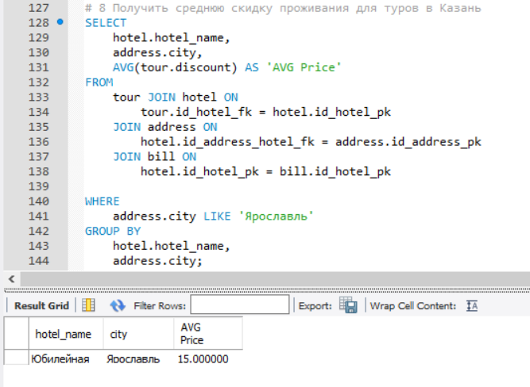
9) Получить количество туров в «Ярославль».
Рисунок запроса и результата.
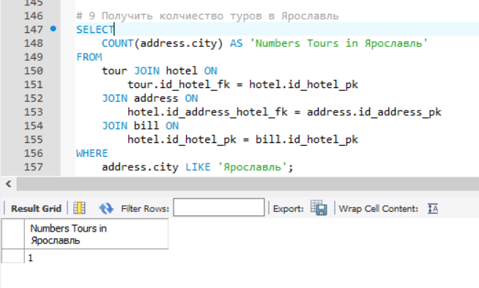
10) Вывести максимальную скидку.
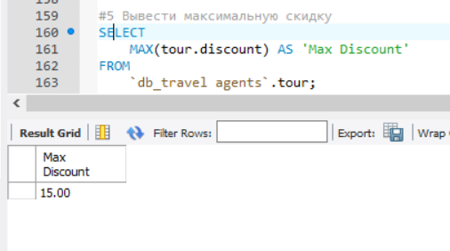

- Создание «Triggers»
«Trigger» на ограничения длительности поездки (макс. кол-во недель 4 от начала поездки\тура).
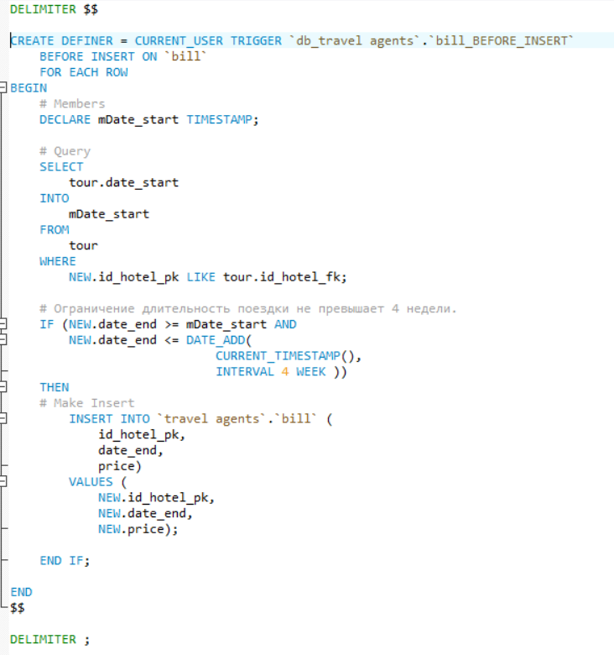

«Trigger» на ограничения даты начала поездки (Поездка может начаться только этим и будущем днем/днями).
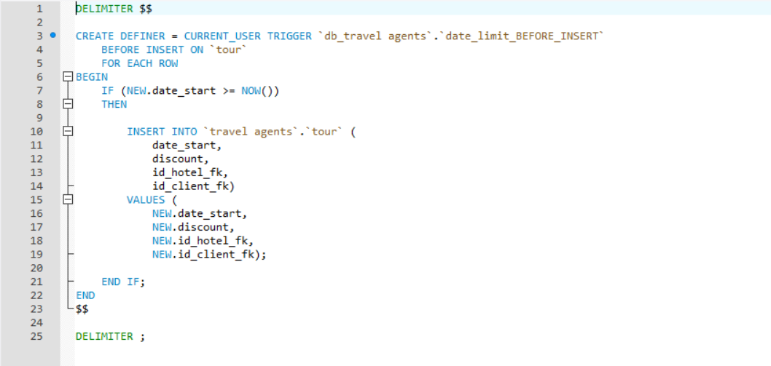

«Trigger» на удаление записи hotel из Database и последующим удалением счета и тура.
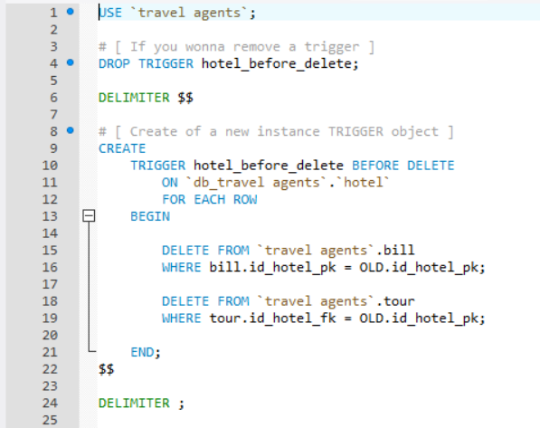
- Создание «Views»

«Представление | Виртуальная таблица» возвращающий информацию о клиенте и о предоставляемой скидке.

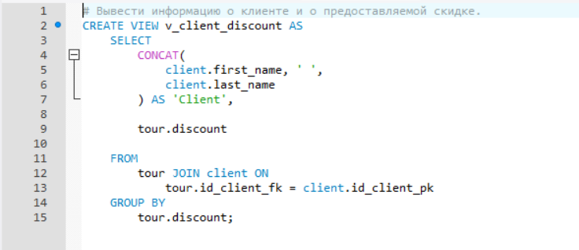

«Представление | Виртуальная таблица» возвращающий информацию о отелях и о количестве клиентов в нем.

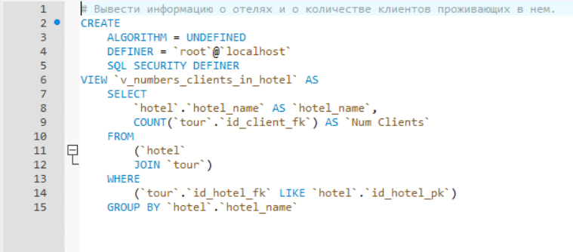

«Представление | Виртуальная таблица» возвращающий информацию о туре, дате начала, дате окончания, стоимость и id клиента с отелем.

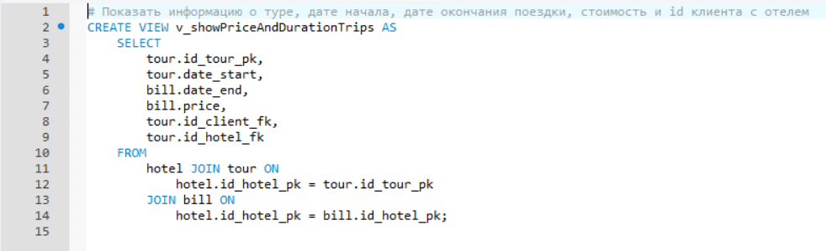

- Создание «Procedures»

«Stored Procedure» удаляет клиента по id и сообщает о результате.
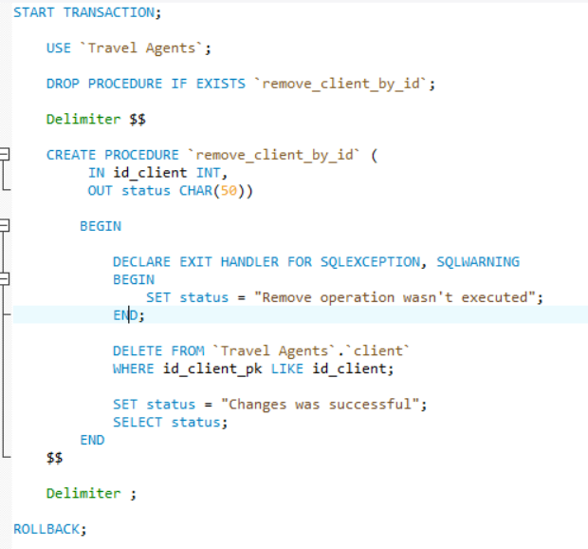
«Stored Procedure» Получить список клиентов в диапазоне указанных значений скидки.
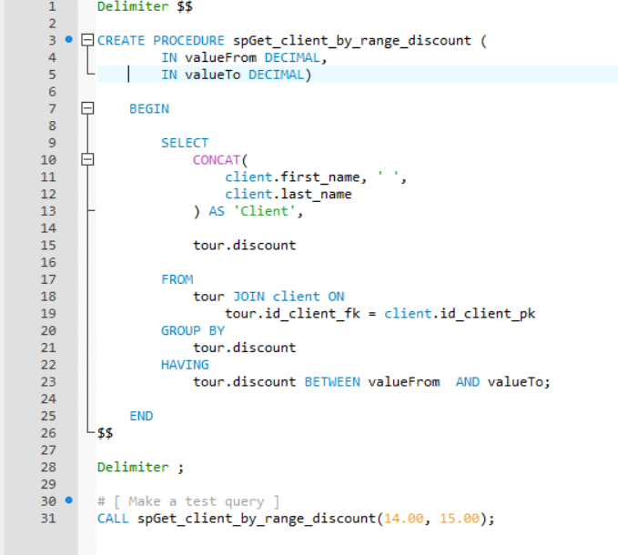

«Stored Procedure» Получить информацию: о клиенте категорию и цену отеля по фамилии, имени либо отчеству клиента.